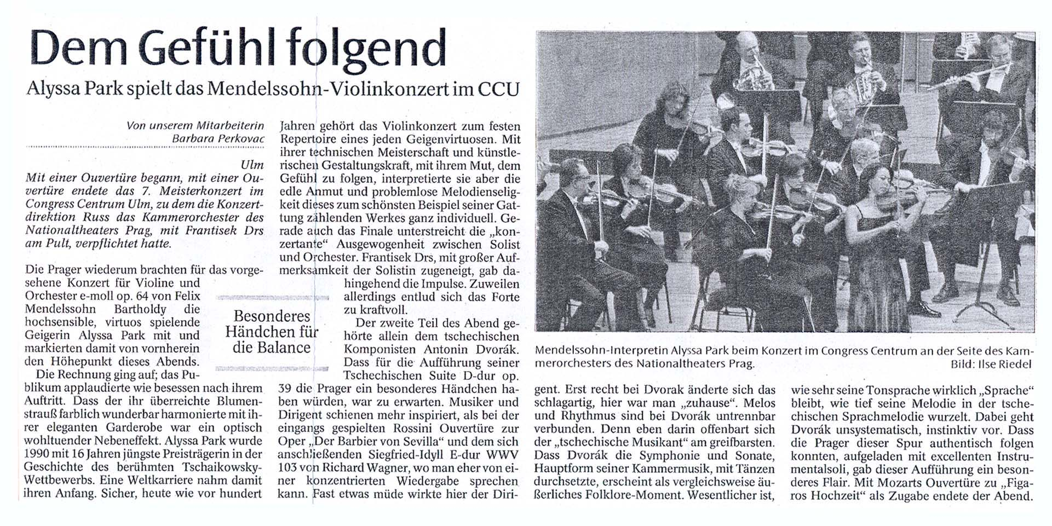
Konzert 23. März 2006
Kammerorchester des Nationaltheaters Prag
Alyssa Park – Violine, František Drs – Dirigent
Neu-Ulmer Zeitung:

